|  |  |
| --- | --- |
|  |  |
|  | Общество с ограниченной ответственностью  «Лаборатория»  (ООО «Лаборатория»)  Юридический адрес: 102036, Россия, город Москва, улица  зелёная, дом 3, строение 4, ком. 38 |
| Испытательная лаборатория Общества с ограниченной ответственностью  «Лаборатория» (ИЛ ООО «Лаборатория»)  Адреса мест осуществления деятельности:  201480, Россия, Московская обл., г. Чехов, мкр. Западный, ул. Гооворова, д. 3,  автогараж (81:66:028802:210);  101550, Россия, Ростовская обл., г. Батайск, мкр. Восточный, ул. Левитана, д. 4,  нежилое здание (склад металлический) (31:66:789204:86);  333678, Россия, Новгородская обл., Новый р-н, г. Новочеркаск, ул. Орлова, дом 5,  пристроенное нежилое здание – пристройка к цеху № 7 (91:33:058707:698), 3 этаж (комнаты №№ 14, 19, 22),  5 этаж (комнаты №№ 2, 5)  Телефон: +71231234567, адрес электронной почты: gwerwqrqr@mail.ru  Уникальный номер записи об аккредитации в реестре аккредитованных лиц: РРРР.RU.СС28 | |

|  |  |
| --- | --- |
|  | **УТВЕРЖДАЮ**  **Руководитель ИЛ**  **ООО «Лаборатория»**  **___________________ И.И. Иванов**  **«____» _____________ 20___ г.** |
| **ПРОТОКОЛ ИСПЫТАНИЙ**  **№ ХХХ-С/ТР-23** | |
| ***Ворота противопожарные двустворчатые с калиткой, ВПСКО(ДП)-1 EIS60 2250*1050-1 EIS60, изготовленные в соответствии с Техническими условиями ТУ 21.13.10-002-26354726-2019***  ***Обществом с ограниченной ответственностью «Производство ворот»***  ***код ТН ВЭД ЕАЭС 7308 30 000 0*** | |
| **2023 год** | |
| **1. Наименование образца(ов) испытаний** | |
| Ворота противопожарные двустворчатые с калиткой, ВПСКО(ДП)-1 EIS60 2250*1050-1 EIS60 (образец №1 зав. №111, образец №2 зав. №222). Габаритные размеры 2100х900 мм, толщина полотна 63 мм. Ворота представляют собой конструкцию, состоящую из коробки (рамы) с подвижно закрепленным на ней с помощью петель полотном, состоящим из двух створок, которое в закрытом положении фиксируется врезным замком, доводчиком, задвижками; в активную створку встроена калитка, которая в закрытом положении фиксируется врезным замком и доводчиком. Чертёж и спецификация представлены в приложении 1.  При идентификации представленных на испытания ворот противопожарных двустворчатых с калиткой, ВПСКО(ДП)-1 EIS60 2250*1050-1 EIS60, изготовленных в соответствии с Техническими условиями ТУ 21.13.10-002-26354726-2019 Обществом с ограниченной ответственностью «Производство ворот», проводилось сравнение основных характеристик, указанных в технической документации, с фактическими и маркированными показателями. Наименование, тип, маркировка и характеристики образцов соответствуют сопроводительной документации.  Дата получения образца(ов): 01.01.2022 г.  ИЛ не несет ответственность за данные, предоставленные заказчиком. | |
| **2. Наименование и контактные данные заказчика** | |
| Орган по сертификации ООО «Лаборатория». Место нахождения (адрес юридического лица): 102036, РОССИЯ, город Москва, улица зелёная, дом 3, строение 4, комната 38. Адрес места осуществления деятельности: 333678, РОССИЯ, Новгородская область, Новый район, город Новочеркаск, улица Орлова, дом 5, пристройка к цеху №7 (Лит. Ж), эт.3, ком. №№ 1, 3, 9, 12; 333678, РОССИЯ, город Москва, улица Зелёная, дом 2, стр. 3, комната 4, этаж 3, помещение №1. Телефон: +71231234567, +71231234567. Электронная почта: gwerwqrqr@mail.ru. Уникальный номер записи об аккредитации в реестре аккредитованных лиц: № РРРР.RU.СС28. | |
| **3. Наименование и контактные данные изготовителя** | |
| Общество с ограниченной ответственностью «Производство ворот».  Место нахождения (адрес юридического лица): 141141, РОССИЯ, Московская область, город Балашиха, шоссе Ленинградское, дом 1, офис 3.  Адрес места осуществления деятельности: 141264, РОССИЯ, Московская область, город Реутов, шоссе Московское, дом 2. | |
| **4. Характеристика заказываемой услуги. Основание для осуществления лабораторной деятельности** | |
| Проведение испытаний для определения предела огнестойкости представленных образцов по параметрам E (потеря целостности), I (потеря теплоизолирующей способности). Направление на проведение испытаний № 000-НИ/22 от 01.01.2022. | |
| **5. Идентификация применяемого метода** | |
| Испытания проводились по ГОСТ Р 53307-2009 «Конструкции строительные. Противопожарные двери и ворота. Метод испытаний на огнестойкость». При испытании учитывались следующие предельные состояния конструкции:   а) потеря целостности (Е), которая характеризуется:   - появлением устойчивого пламени на необогреваемой поверхности образца длительностью 10 секунд и более;   - воспламенением или возникновением тления со свечением ватного тампона в результате воздействия огня или горячих газов, проникающих через трещины, щели, отверстия, притворы;   - образованием в конструкции образца сквозных отверстий (щелей) с размерами, позволяющими щупу диаметром (6±2) мм проникать и перемещаться вдоль отверстия (щели) на расстояние не менее 150 мм, или щупу диаметром (25±2) мм беспрепятственно проникать в сквозные отверстия;   - выпадением полотна образца из коробки или же самой коробки из стандартной ограждающей конструкции.   б) потеря теплоизолирующей способности (I), которая характеризуется повышением температуры на необогреваемой поверхности полотна в среднем более чем на 140°С, или в любой контролируемой точке этой поверхности на 180°С в сравнении с температурой конструкции до испытания, или достижением температуры 300°С на коробке образца независимо от температуры конструкции до испытания. | |
| **6. Место и дата(ы) осуществления лабораторной деятельности** | |
| Образец №1: 11111, РОССИЯ, Московская область, город Чехов, микрорайон Восточный, улица Говорова, дом 6, автогараж (21:36:333102:444); 31.12.2022-01.01.2023 г.   Образец №2: 11111, РОССИЯ, Московская область, город Чехов, микрорайон Восточный, улица Говорова, дом 6, автогараж (21:36:333102:444); 31.12.2022-01.01.2023 г. | |
| **7. Сведения об отборе образцов** | |
| ИЛ ООО «Лаборатория» не осуществляет и не несет ответственности за стадию отбора образцов. Отбор проведен экспертом органа по сертификации ООО «Лаборатория». Акт отбора образцов № 000-АО/22 от 02.02.2022 г. | |

**8. Порядок проведения испытаний**

Перед монтажом образцы находились 72 часа в помещении, в котором в дальнейшем испытывались.   
 Контроль внешнего вида образцов, проверка габаритных размеров, запоров.   
 Монтаж образцов проводился в проём из железобетонных блоков толщиной 250 мм согласно инструкции по монтажу изготовителя. Зазор между строительным проемом и коробкой по всему периметру заполнялся минеральной ватой плотностью 50 кг/м³ и огнестойкой монтажной пеной Profflex Firestop 65 с последующим оштукатуриванием штукатуркой гипсовой белой WHITE (ГОСТ Р 58279-2018). Ворота были установлены так, чтобы огневое воздействие на образец №1 было со стороны расположения петель, а на образец №2 – со стороны противоположной расположению петель.   
 Контроль качества монтажа образцов и их работоспособности. Замеры зазоров между подвижными и неподвижными частями конструкции образцов (см. табл. 1а, 1б). Все размеры соответствовали сборочному чертежу. Проверку работоспособности ворот проводили открыванием створок ворот на расстояние 300 мм и возвращением створок в закрытое состояние вручную. Проверку работоспособности калитки проводили открыванием полотна калитки на расстояние 300 мм и возвращением в закрытое состояние устройством закрывания. Ворота и калитка открывались и закрывались плавно, без рывков и заеданий.   
 Установка термопар на необогреваемой поверхности ворот осуществлялась по ГОСТ Р 53307-2009 (см. рис. 1). Печные термопары устанавливались так, чтобы их горячие спаи были на удалении 900 мм от стены огневой камеры и на расстоянии 100 мм от обогреваемой поверхности образца.   
 Начало испытаний соответствовало моменту включения форсунок печи. Температурный режим в печи соответствовал ГОСТ 30247.0-94 п. 6.   
 В процессе испытаний регистрировались: температура и давление в печи, температура на необогреваемой поверхности образцов, поведение образцов.

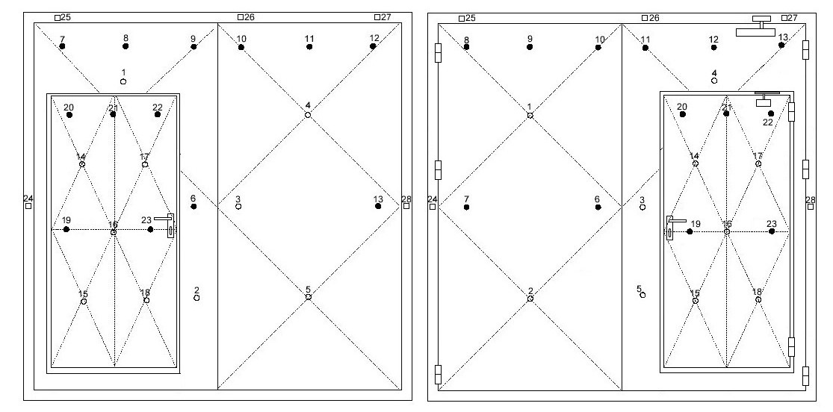

Рисунок 1. Схема размещения термопар на образцах.

Таблица 1а. Результаты измерений зазоров между подвижными и неподвижными частями ворот.

|  |  |  |  |  |  |
| --- | --- | --- | --- | --- | --- |
|  | Размеры зазоров, мм | | | | |
| Горизонтальный нижний | Горизонтальный верхний | Вертикальный левый | Вертикальный правый | Между створками |
| Образец №1 | 3,0 3,0 3,0 | 2,5 2,5 2,5 | 3,0 3,0 3,0 | 2,5 2,5 2,5 | 2,5 2,5 2,5 |
| Образец №2 | 2,0 2,0 2,0 | 2,0 2,0 2,0 | 2,0 2,0 2,0 | 2,5 2,5 2,5 | 2,0 2,0 2,0 |

Таблица 1б. Результаты измерений зазоров между полотном калитки и ворот.

|  |  |  |  |  |
| --- | --- | --- | --- | --- |
|  | Размеры зазоров, мм | | | |
| Горизонтальный нижний | Горизонтальный верхний | Вертикальный левый | Вертикальный правый |
| Образец №1 | 3,0 3,0 3,0 | 2,5 2,5 2,5 | 3,0 3,0 3,0 | 2,5 2,5 2,5 |
| Образец №2 | 3,0 3,0 3,0 | 2,0 2,0 2,0 | 2,0 2,0 2,0 | 2,0 2,0 2,0 |

**9. Перечень испытательного оборудования и средств измерения, использованных при испытаниях**

Таблица 2. Перечень оборудования. Образец №1.

|  |  |  |  |
| --- | --- | --- | --- |
| **Наименование испытательного оборудования** | **Инвентарный номер** | **Документ аттестации оборудования** | **Срок действия** |
| Установка для испытания на огнестойкость воздуховодов, вентиляторов, клапанов противопожарных и систем мусоросжигания жилых и общественных зданий зав. № 4 | 020 | протокол № С-089/0527 от 23.07.2022 | 22.07.2023 |
| Шкаф сушильный ШС-40-02 СПУ зав. № 021900171 | 00-4623462 | протокол № 5-25-18 от 02.06.2022 | 01.06.2023 |